Marie Marguerite Vanier
Naissance: 29 mars 1684, Charlesbourg, Québec.
Baptême :

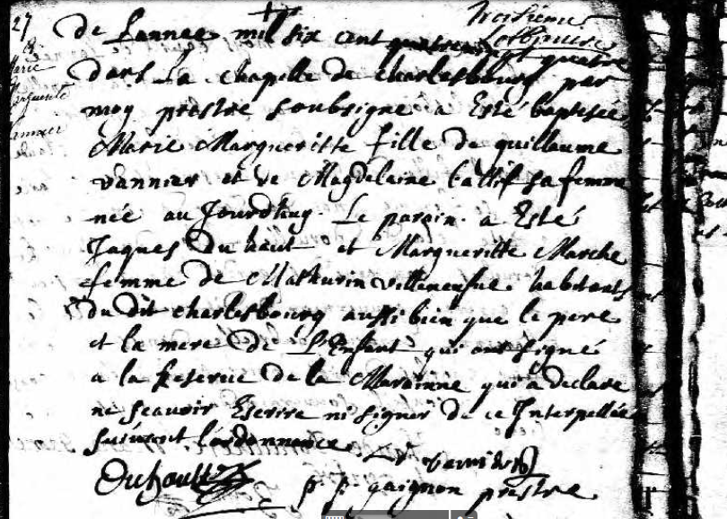
De Lannee mil six cent quatrevingt et quatre
Dans La chapelle de charlebourg par
moy prestre Soussigne a Esté baptisée
Marie Marguerite fille de guillaume
vannier de Magdeleine Baillif sa femme
née auJourdhuy. Le parain a Esté
Jacques Dubaut et Marguerite Marche [Lamarche]
femme de Mathurin villeneuSve habitants
dudit Charlesbourg aussi bien que le pere
et la mere de L'Enfant qui ont signé
a la .. (?) de la Marraine qui a declare
ne Sçavoir Eserrra (?) ni signer de ça interpellée
Suivant Lordonnance

Le vannier (suivi de son paraphe)

Dubault p.p. gaignon prestre

Référence : Fond Drouin

